Rewalidacja klasa I-II OET 25.03.2020 r.
Zadanie nr 1:
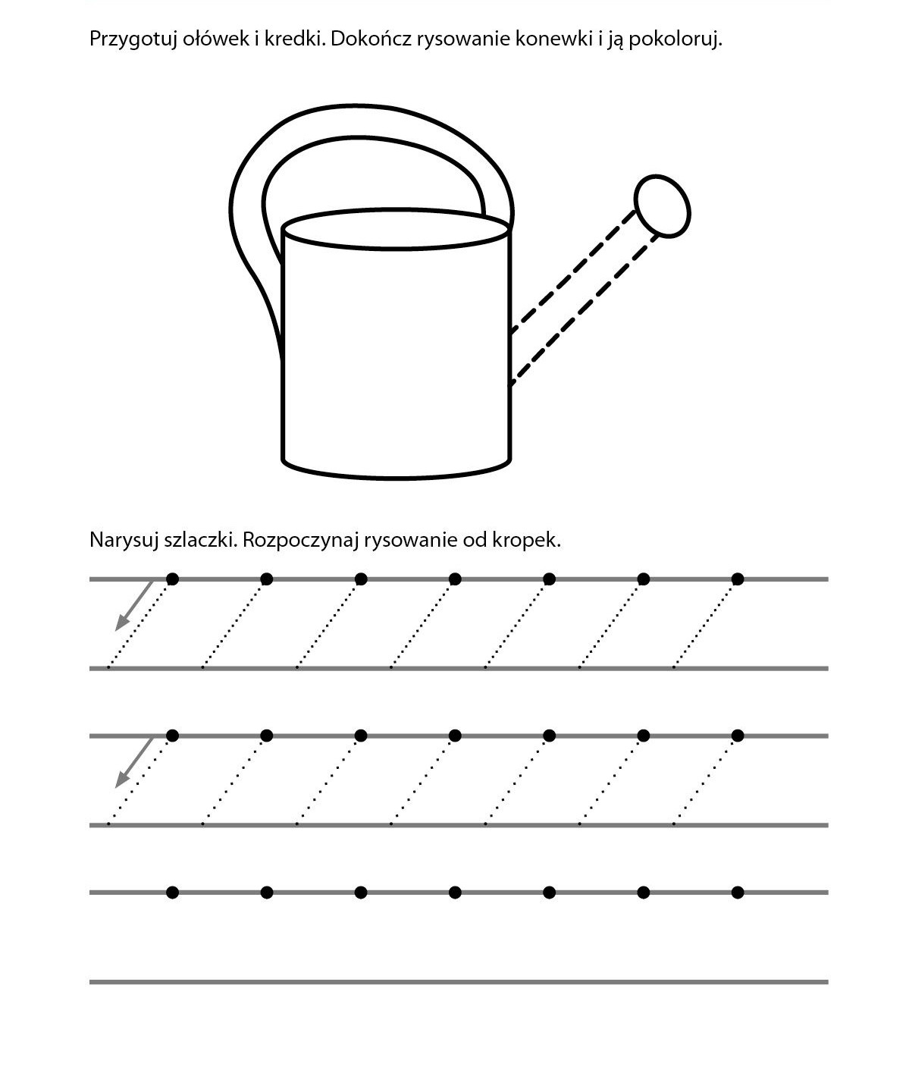

Zadanie nr 2: Dokończ szlaczki rysując po śladzie.
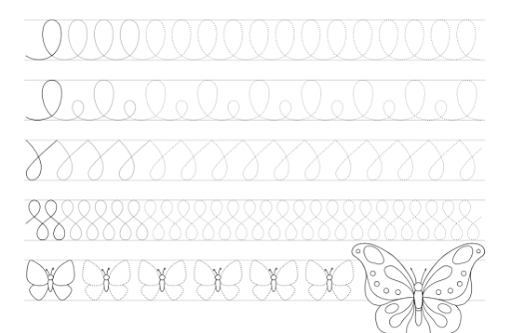
Zadanie nr 3: Pokoloruj białe kropki na kolor tła na jakim się znajdują.
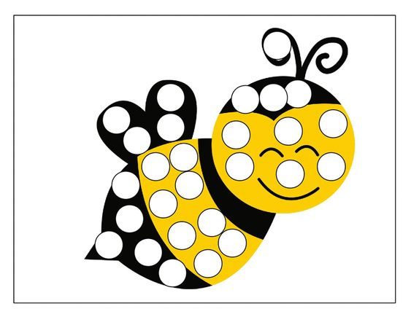

Tworząc kartę pracy korzystam z następujących źródeł:
- https://pl.pinterest.com/pin/594545588281480553/?autologin=true
- http://bystredziecko.pl/wiosna-strefa-tematyczna/
- https://pl.pinterest.com/pin/547117054734146592/

